مهم - فوری - حائز اهمیت

"بخشنامه به کلیه واحد های تابعه دانشگاه"
موضوع اصلاح ماده 3 اصلاحی آئین نامه اجرائی تبصره 3 ماده واحده قانون نقل و انتقال حق بیمه بازنشستگی

با سلام واحترام ،
با توجه به مصوبه شماره 80954/ت/50387ه مورخ 17/7/93 هیات محترم وزیران و اضافه شدن تبصره های (5) و(6) به ماده 3 اصلاحی آئین نامه اجرائی تبصره (3) ماده واحده قانون نقل و انتقال حق بیمه یا بازنشستگی موضوع تصویب نامه شماره 121606/ت/48312ه مورخ 1/7/92 مراتب به شرح ذیل جهت اطلاع و اقدام فوری اعلام میگردد:
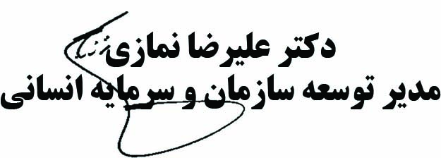
در مورد آن دسته از کارکنانی که مشمول قانون نقل و انتقال حق بیمه از صندوق تامین اجتماعی به صندوق بازنشستگی کشوری می باشند،مقتضی است با توجه تمدید مدت زمان نحوه محاسبه مابه التفاوت کسور منتقله براساس ضوابط و مقررات تصویب نامه قبلی به شماره 59522 مورخ 27/11/65 یعنی مبنا قرار گرفتن اولین حکم مشمول صندوق بازنشستگی کشوری(حکم رسمی آزمایشی و یا حکم 30/5/69 درخصوص مشمولین تبدیل وضعیت وزارت بهداری سابق)به عنوان مبنای محاسبه مابه التفاوت تا پایان سال 93 ،خواهشمند است درمورد کلیه کارکنان مشمول آن واحد ضمن اطلاع رسانی جامع به همگان ،درخواست انتقال حق بیمه از نامبردگان اخذ و مکاتبات لازم به شعب مربوطه توسط آن واحد جهت نقل وانتقال حق بیمه و پیگیری توسط افراد از شعب تا حصول نتیجه اعلام وصول کسور منتقله و مابه التفاوت آن از صندوق کشوری اقدام گردد،بدیهی است درمورد افراد مشمول که امورات نقل و انتقال کسورات آنان تا پایان سالجاری منجر به ایجاد نتیجه نگردد، شخص متحمل ضرر مالی و واحد مربوطه پاسخگو خواهد بود.درضمن درخصوص افراد شاغل و بازنشسته بعد از 1/7/92 آن واحد ها که مبلغ مابه التفاوت کسور منتقله آنان براساس احکام سال 92 و 93 لحاظ گردیده است، نسبت به مکاتبه و ارسال اولین حکم برقراری حقوق بازنشستگی که در آن رقم بدهی اعلام گردیده ، بهمراه نامه اعلام وصول کسور منتقله و مابه التفاوت آن و اولین حکم مشمول صندوق کشوری به نمایندگی شرق و پیگیری لازم تا اصلاح مبلغ بدهی آنان در اسرع وقت اقدام گردد.نتیجه را به این مدیریت اعلام نمائید.

